


A LA MESA DE LAS CORTES DE ARAGÓN:
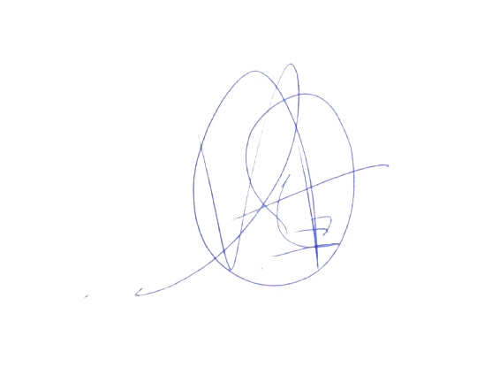
Alberto Izquierdo Vicente, Portavoz de la Agrupación Parlamentaria del Partido Aragonés (Grupo Mixto), conforme al escrito remitido por el Letrado Mayor en funciones de Las Cortes de Aragón de fecha 5 de agosto de 2024, con objeto de actualizar la Relación de Asuntos Pendientes para acomodar las iniciativas pendientes de tramitación afectadas por la reestructuración de las Comisiones, manifiesta la conformidad con la propuesta de tramitación efectuada.

El Portavoz
Alberto Izquierdo Vicente

En Zaragoza, a 12 de agosto de 2024

